# C:\Users\Sekretariát\Downloads\Svatý_Václav.JPGObec Svijany

SVATOVÁCLAVSKÉ SLAVNOSTI 2023

28. 09. 2023 (10:00 - 20:00)

Přijďte s námi oslavit svátek svatého Václava, patrona českého piva!

<https://www.zameksvijany.cz/svatovaclavske-slavnosti-2023.html>

NOČNÍ PROHLÍDKA ZÁMKU

06. 10. 2023 (20:30 - 22:00)

Byli jste už někdy na zámku po setmění?

Navštivte noční komentovanou prohlídku Zámku Svijany s archeologem Mgr. Petrem Brestovanským, která proběhne v pátek 6. října od 20:30 hodin.

<https://www.zameksvijany.cz/kalendar-akci-nocni-prohlidka-zamku-4.html>

HRACÍ VEČER – Svijany OÚ

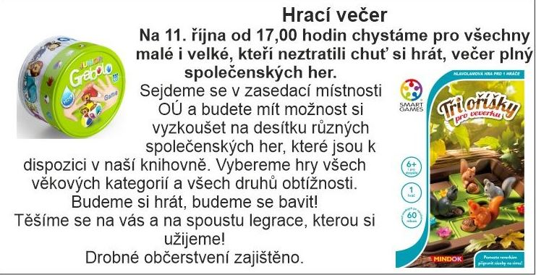

# 

# Obec Pěnčín

Střížovické jablečné dožínky 2023

V sobotu 7. 10. 2023 od 9:00 do 17:00- samosběr, moštování a jablečná zábava pro všechny.

<https://www.pencin-obec.cz/zivot-v-obci/aktuality/strizovicke-jablecne-dozinky-2023-164cs.html>

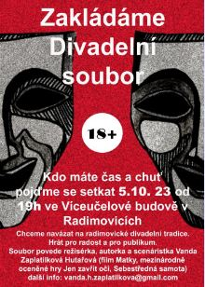

# Obec Radimovice

Zakládáme divadelní soubor

Obec Radimovice chce po letech obnovit amatérský divadelní soubor. Kdo máte čas a chuť setkání bude 5. října 2023 od 19 hodin ve Víceúčelové budově v Radimovicích.

# C:\Users\Sekretariát\Downloads\Výstřižek_Svijanský_Újezd.JPGObec Svijanský Újezd

Pozvánka na Den otevřených dveří-MORAVOSEED-Svijanský Újezd

Společnost MORAVOSEED zve na Den otevřených dveří-Přehlídku odrůd zelenin, která se koná 23. září, od 9:00 do 15:00 hodin v areálu MoravoSeed ve Svijanském Újezdě č. p. 108.

# Obec Sychrov

Pohádkové prohlídky na zámku Sychrově mají již mnohaletou tradici. Tentokrát jsme pro Vás připravili pohádkovou klasiku Rozum a štěstí. Jestli opravdu zvítězí dobro nad zlem, jak to má ve správné pohádce být, se můžete dozvědět vždy v 10, 11, 13, 14 a 15 hodin.

<https://www.zamek-sychrov.cz/cs/akce/50707-rozum-a-stesti-pohadkove-prohlidky-na-zamku-sychrove>



# Obec Jenišovice

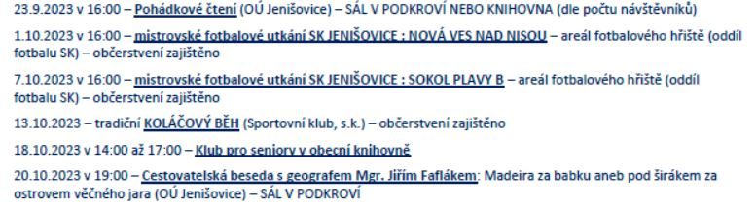

<https://www.jenisovice.cz/kalendar-akci>

# Obec Rotštejn

Dny svatého Václava na hradě Rotštejn 28.9.-30.9.2023

Tradiční minivýstava o svatém Václavovi, povídání o zbraních, zbrojích ...

<https://www.hradrotstejn.info/cs/akces>

# Dolánky u Turnova

Dlaskův statek v Dolánkách u Turnova

Svatováclavské posvícení a Loutkářská pouť na Dlaskově statku

23. září 2023 (9.00–17.00 hodin)

V sobotu 23. září se bude na Dlaskově statku konat Svatováclavské posvícení spojené s Loutkářskou poutí, která je oslavou 45. výročí založení Loutkářského souboru Na Židli z Turnova.



# Obec Malá Skála

Poslední hrejk 2023

Pozvánka na tradiční Poslední hrejk v netradičních soutěžních disciplínách na zakončení soutěžního roku 2023, který se letos uskuteční v Mukařově.

<https://www.mala-skala.cz/volny-cas/kalendar-akci/posledni-hrejk-2023-1599_351cs.html>



**Dívčí válka**

14. 10. 2023 19:00

Sokolovna Malá Skála

Kulturní a divadelní spolek Jizeran Rakousy uvede divadelní komedii od Františka Ringo Čecha Dívčí válka.

**Zamykání Jizery**

Žlutá plovárna, Malá Skála

07.10.2023

Tradiční rituál k ukončení vodácké sezóny na Jizeře, předání klíče od řeky otužilcům. Závod Tamzpátky pro širokou veřejnost (Tam na koloběžce, zpět na lodi).

# Město Železný Brod

Jablečná slavnost

Městské muzeum v Železném Brodě, národopisná expozice Běliště, Běliště 57, Železný Brod

23.09.2023 od 14:00 hodin

Akci pořádá RC Andílek Železný Brod.

**Seniorské hry - 3. ročník**

Železný Brod, nám. 3. května 1, Železný Brod

26.09.2023 od 10:00 hodin

Sportovní disciplíny pro 65+ budou připraveny na fotbalovém hřišti v Železném Brodě.

Akci pořádá TJ Sokol Železný Brod.

**Týden knihoven**

Železný Brod, nám. 3. května 1, Železný Brod

**03. 10. 2023 - 06. 10. 2023**

**02. 10. 2023 od 09:00 hodin**

Svaz knihovníků a informačních pracovníků vyhlašuje v termínu 2.- 6. října tradiční celostátní akci na podporu čtenářství.

V říjnu se můžete těšit na:

**2.– 6. 10**. Týden knihoven – Letos probíhá již 27. ročník s mottem „Už jsme zpátky!“

V průběhu celého týdne (vč. pondělí): registrace nových čtenářů zdarma, promíjíme poplatky za upomínky, máme připraveny dílničky pro děti.

**2. 10.** od **10** hodin Bookstart dopoledne s Lenkou Hřibovou – Program pro rodiny s dětmi k oslavě Dne zvířat.

**2. 10**. od **13, 14 a 15** hodin Když knihy tančí – Přijďte se podívat, jak kolem vás ožijí a doslova protančí známé postavy z knih pod vedením Lenky Hlubučkové ze ZUŠ Železný Brod.

**4. 10.** od 17 hodin Přednáška Hany Talli Hlubučková: Nejen o hradě Rotštejn… ale i Klokočských skalách, historickém okolí a knihách Pohádky, pověsti a poudačky panství Rotštejnského I. a II., které dlouholetá kastelánka hradu Rotštejn, historička a památkářka sama napsala.

**6. 10.** od **9** hodin Univerzita 3. věku – Zahájení výuky v prostoru multifunkčního sálu, první přednáška zimního semestru 2023/2024, téma kurzu Cestování – co jste možná nevěděli. Na tuto přednášku se můžete nezávazně přijít podívat a až poté se rozhodnout, zda se ke studiu přihlásíte. Cena kurzu (šest **přednášek – 6. 10., 20. 10., 3. 11., 16. 11., 1. 12., 15. 12.) je 400 Kč. Univerzita je určená pro seniory a invalidní důchodce.**

**11. 10**. od **13.45** hodin Lekce trénování paměti s lektorkou Jiřinou Ziklovou. Váš mozek si dovede zapamatovat více než si myslíte.

**5. 11.** od **17** hodin Bookstart nedělní odpoledne – Akce pro rodiče s dětmi v rámci projektu BOOKSTART – s knížkou do života. Hraní, čtení, tancování, výroba světýlek…

# Město Semily

**FABRIKA MUSICA**

6.10.2023 19:00

I letošní podzim je pro vás v Semilech připraven tentokrát již 37. ročník jednoho z nejstarších festivalů jazzové hudby v České republice - Jazz pod Kozákovem. FABRIKA MUSICA je projekt, který vzniká ve spolupráci dvou subjektů - KC Golf Semily a Fabrika 1861. Koncert návštěvníky zavede do netradičních prostor bývalého podniku Kolora Semily - Řeky a nabídne jim nevšední zážitek v podobě alternativní muziky i klasického jazzu. Celkový vizuální zážitek industriálního komplexu zajisté umocní též výběr interpretů, který byl sestaven záměrně tak, aby podtrhl unikátnost tohoto objektu.

<https://www.semily.cz/fabrika-musica/a-4594/p1=14084>

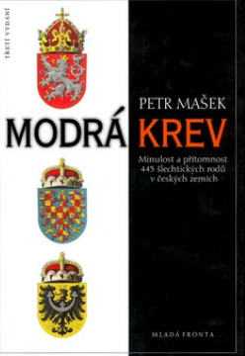

**PETR MAŠEK A MODRÁ KREV - ŠLECHTA V ČESKÝCH ZEMÍCH**

3.10.2023 18:00

Čítárna knihovny - 2. NP, vstup přes oddělení pro dospělé, Tyršova 49, Semily

Odborník na šlechtu, zámecké knihovny a mj. i odborný poradce dokumentárního cyklu České televize "Modrá krev" PhDr. Petr Mašek navštívíSemily se svou přednáškou zaměřenou na význam titulů, zásady jejich získání a užívání a další pravidla ze života šlechty v českých zemích. Těšit se můžete i na zkušenosti se psaním knihy Modrá krev z roku 1992, která se stala inspirací pro zmíněný úspěšný dokument.

<https://www.semily.cz/petr-masek-a-modra-krev-slechta-v-ceskych-zemich/a-4677/p1=14084>